Tuần 3, 4 BÀI 4 – XÃ HỘI NGUYÊN THỦY – Tiết 7, 8, 10
Thời gian thực hiện: 3 tiết
Ngày: 16/9/2022
Lớp dạy: 6a2, 6a3, 6a4
I. MỤC TIÊU
1. Kiến thức
- Chỉ ra 3 giai đoạn tổ chức xã hội người nguyên thủy
- Miêu tả đời sống vật chất, tinh thần của người nguyên thủy (thế giới và Việt Nam)
- Trình bày vai trò của lao động đối với sự phát triển của người nguyên thủy
2. Năng lực
Năng lực chung | Năng lực đặc thù bộ môn
Năng lực giải quyết vấn đề thông qua việc thảo luận, hoàn thành các nhiệm vụ học tập.  Năng lực giao tiếp và hợp tác  Năng lực sáng tạo – hoạt động vận dụng, chế tạo công cụ lao động của người nguyên thủy | - Năng lực khai thác thông tin từ các nguồn tư liệu (viết, hiện vật, hình ảnh,...)  - Năng lực mô tả, tái hiện Lịch sử - thông qua việc phục dựng lại cuộc sống vật chất và tinh thần của người Nguyên thủy
3. Phẩm chất
- Ý thức được tầm quan trọng của lao động với bản thân và xã hội.
- Ý thức bảo vệ rừng.
- Biết ơn con người thời xa xưa đã phát minh ra lửa, lương thực,...
II. THIẾT BỊ DẠY HỌC VÀ HỌC LIỆU
1. Giáo viên
- Giáo án, SGV, SHS Lịch sử và Địa lí 6.
- Một số tranh ảnh về công cụ, đồ trang sức, ... của người nguyên thuỷ.
- Máy tính.
- Phiếu học tập.
2. Học sinh
- SHS Lịch sử và Địa lí 6.
- Tranh ảnh, tư liệu sưu tầm liên quan đến bài học (nếu có) và dụng cụ học tập theo yêu cầu của GV.
III. TIẾN TRÌNH DẠY HỌC
A.Hoạt động khởi động
Hoạt động 1: Khởi động
a. Mục tiêu
- Học sinh định nghĩa được khái niệm “tổ chức”, giải thích được theo cách hiểu của bản thân, vì sao xã hội loài người lại cần phải có tổ chức.
- Tạo sự liên hệ giữa khái niệm tổ chức nói chung và tổ chức xã hội người nguyên thủy sẽ học trong bài.
b. Nội dung
Giáo viên cho học sinh làm việc nhanh theo cặp đôi, cùng thảo luận và trả lời các câu hỏi sau.
- Theo em “tổ chức” có nghĩa là gì?
- Hãy thảo luận và hoàn thiện sơ đồ về cách tổ chức trường học của em
- Việc tổ chức một trường học thành các đơn vị nhỏ hơn để làm gì?
c. Sản phẩm: giấy thông tin trả lời của học sinh
d. Tổ chức thực hiện
Học sinh có thể thảo luận và nghĩ đáp án trong đầu hoặc ghi nhanh câu trả lời ra giấy nháp.
Sau khi hết thời gian 5 phút, giáo viên trao đổi, thảo luận với học sinh về từng câu hỏi, gọi học sinh bất kỳ đứng lên trả lời (5 phút).
Giáo viên nhận xét, bổ sung và phản hồi lại câu trả lời của học sinh. Dẫn dắt vào nội dung bài học ngày hôm nay.
B. Hình thành kiến thức
Hoạt động 2 : Các giai đoạn phát triển của Xã hội nguyên thủy
a. Mục tiêu
Học sinh trình bày được ba giai đoạn 3 giai đoạn tổ chức xã hội người nguyên thủy
b. Nội dung
- Giáo viên vẽ 2 bức tranh lên bảng.
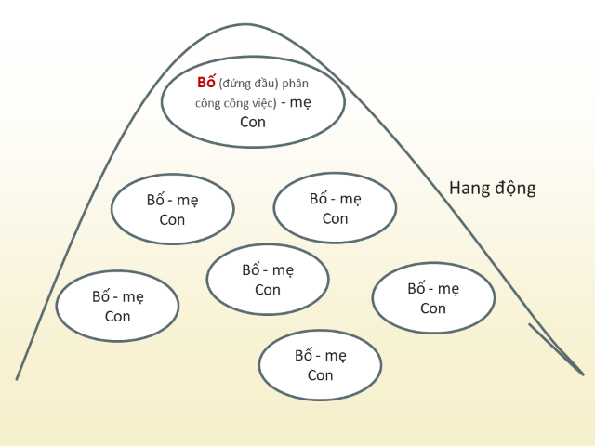 | 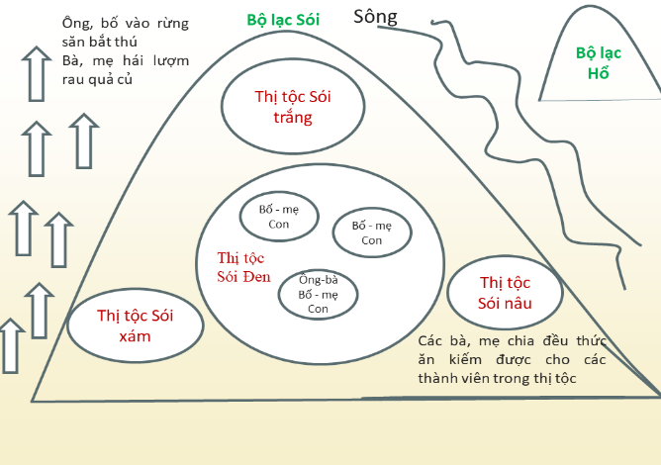
- GV hướng dẫn HS dựa vào sách giáo khoa, hoàn thành sơ đồ tổ chức xã hội nguyên thủy. Mục đích của hoạt động này để giúp học sinh có nhận thức ban đầu về các khái niệm thị tộc, bộ lac,…
c. Sản phẩm: Phiếu học tập của HS
Bầy người nguyên thủy  (Người tinh khôn) | Thị tộc  (Người tinh khôn) | Bộ lạc  (Người tinh khôn)
- Khoảng 5 - 7 gia đình  - Sống ở các mái đá, hang động hoặc lều bằng cành cây, da thú  - Có người đứng đầu, phân công công việc cho những người còn lại… | - Vài gia đình, có từ 2 đến 3 thế hệ, chung dòng máu; đứng đầu là tù trưởng.  - Cha mẹ nuôi dạy con cái, con cháu tôn kính ông bà.  - Trong thị tộc mọi người cùng hợp tác lao động kiếm ăn, phân chia thức ăn bình đẳng, cùng làm cùng hưởng. | - Gồm nhiều thị tộc, đứng đầu là tộc trưởng,  - Có chung nguồn gốc tổ tiên xa xôi, các thị tộc luôn gắn bó giúp đỡ lẫn nhau.

d. Tổ chức thực hiện
- Sau đó, GV yêu cầu HS quan sát bức tranh vừa vẽ và viết định nghĩa bầy người nguyên thủy, thị tộc, bộ lạc (hoàn thành trong phiếu học tập số 1)
- Giáo viên tổ chức hoạt động thảo luận nhanh, mỗi học sinh đưa ra định nghĩa của mình về các khái niệm: bầy người nguyên thủy, thị tộc, bộ lạc.
- Giáo viên nhận xét và phản hồi câu trả lời của học sinh.
- Giáo viên tổng kết vấn đề: Đây là 3 giai đoạn phát triển trong cách thức tổ chức xã hội của người nguyên thủy.
Hoạt động 3: Tìm hiểu về đời sống vật chất và tinh thần của người nguyên thủy
a. Mục tiêu
- Miêu tả đời sống vật chất, tinh thần của người nguyên thủy (thế giới và Việt Nam)
- Trình bày vai trò của lao động đối với sự phát triển của người nguyên thủy
b. Nội dung
- Giáo viên chia lớp thành 4 nhóm và yêu cầu HS hoàn thành Phiếu học tập 2_Đời sống của người nguyên thủy (Thời gian: 20 phút)
- Sau khi hoàn thành xong, giáo viên đưa ra định nghĩa về đời sống vật chất và đời sống tinh thần, sau đó cho học sinh phân loại, trong các hình ảnh/hiện vật mà học sinh vừa tìm hiểu, cái nào thuộc về đời sống vật chất, cái nào thuộc về đời sống tinh thần.
- Sau khi học sinh hoàn thành, Giáo viên yêu cầu 1 nhóm báo cáo sản phẩm, các nhóm khác nhận xét, bổ sung. (10 phút)
- Học sinh kết hợp chỉnh sửa luôn vào phiếu học tập của mình
c. Sản phẩm
Sau khi học sinh đã hoàn thành nhiệm vụ học tập và thảo luận, giáo viên có thể chốt lại một số nội dung kiến thức cơ bản như sau:
D. Tổ chức thực hiện
- Giáo viên chia lớp thành 4 nhóm và yêu cầu HS hoàn thành Phiếu học tập 2_Đời sống của người nguyên thủy (Thời gian: 20 phút)
Sau khi học sinh đã hoàn thành nhiệm vụ học tập và thảo luận, giáo viên có thể chốt lại một số nội dung kiến thức cơ bản như sau:
Mục 2. Đời sống vật chất và tinh thần của người nguyên thủy
 | Người tối cổ | Người tinh khôn
Đời sống vật chất | Biết ghè đẽo đá làm công cụ lao động, tạo ra lửa, săn bắt và hái lượm tìm thức ăn, sống trong hang động | Biết mài đá làm công cụ lao động, chế tạo cung tên, làm đồ gốm, dệt vải, trồng trọt, chăn nuôi, dựng lều bằng cành cây, xương thú…để ở
Đời sống tinh thần | Làm đồ trang sức như vòng đeo tay bằng vỏ ốc hay răng thú,…  Vẽ tranh trên vách đá | Làm đồ trang sức (vòng tay…), làm tượng bằng đá, vẽ tranh trên đá, làm ống sáo…đã có tục chôn người chết.

C. Hoạt động luyện tập
a. Mục tiêu
Nhằm giúp HS hệ thống lại kiến thức đã học tròng bài
b. Nội dung
- GV tổ chức trò chơi: Nói liên tục trong 1,5 phút về một chủ đề
c. Sản phẩm
Phần tham gia hoạt động của học sinh
d. Tổ chức thực hiện
+ Giáo viên viết 3 chủ đề của bài học và bỏ vào hộp: 1. Tổ chức xã hội người tối cổ, người tinh khôn, 2. Đời sống vật chất của người tối cổ, Người tinh khôn, 3. Đời sống tinh thần của người tối cổ, Người tinh khôn.
+ GV gọi 1 HS bất kỳ lên bốc chủ đề
+ Trong 1,5 phút HS đó phải nói liên tục về chủ đề được bốc, không được ngắc ngứ.
+ HS đó hoàn thành xong nhiệm vụ, GV lại tiếp tục gọi HS thứ 2, thứ 3...
GV có thể cho điểm khuyến khích nếu HS trả lời tốt
D. Hoạt động vận dụng
a. Mục tiêu
Giúp HS vận dụng kiến thức đã học để giải quyết vấn đề, tư duy và suy luận logic
b. Nội dung
Giáo viên yêu cầu HS về nhà chế tạo:
+ Một chiếc rìu tay của người tối cổ (niên đại 400.000 năm tuổi)
+ Một chiếc rìu tay của Người tinh khôn (niên đại 10.000 năm tuổi)
+ Chất liệu: xốp
c. Sản phẩm
Chiếc rìu làm bằng mút xốp
d. Tổ chức thực hiện
- GV đặt một số câu hỏi để học sinh suy ngẫm trong quá trình làm sản phẩm
- Em gặp khó khăn gì trong việc chế tạo rìu tay của Người tối cổ và Người tinh khôn?
- Chế tạo chiếc rìu nào sẽ mất thời gian hơn? Vì sao?
- Em đang dùng vật liệu là xốp để làm rìu, và em có dao sắc để gọt đẽo xốp… em làm mất bao nhiêu thời gian?
- Hãy thử tưởng tượng Người tối cổ và Người tinh khôn chế tạo rìu giống em bằng đá, họ sẽ làm mất bao nhiêu thời gian?
IV. KẾ HOẠCH ĐÁNH GIÁ
Hình thức đánh giá | Phương pháp  đánh giá | Công cụ đánh giá | Ghi Chú
- Thu hút được sự tham gia tích cực của người học  - Gắn với thực tế  - Tạo cơ hội thực hành cho người học | - Sự đa dạng, đáp ứng các phong cách học khác nhau của người học  - Hấp dẫn, sinh động  - Thu hút được sự tham gia tích cực của người học  - Phù hợp với mục tiêu, nội dung | - Báo cáo thực hiện công việc.  - Hệ thống câu hỏi và bài tập  - Trao đổi, thảo luận
V. HỒ SƠ DẠY HỌC
...................................................................................................................................

TUẦN 4, 5
BÀI 5– SỰ CHUYỂN BIẾN TỪ XÃ HỘI NGUYÊN THỦY SÁNG XÃ HỘI CÓ GIAI CẤP – Tiết 11, 15
Thời gian thực hiện: 2 tiết
Ngày: 22/9/2022
Lớp dạy: 6a2, 6a3, 6a4
I. MỤC TIÊU
1. Kiến thức
- Trình bày quá trình phát hiện ra kim loại
- Mô tả sự hình thành xã hội có giai cấp
- Trình bày vai trò của phát hiện ra kim loại đối với sự chuyển biến và phân hóa của xã hội nguyên thủy
- Nêu một số nét cơ bản của xã hội nguyên thủy ở Việt Nam
2. Năng lực
Năng lực chung | Năng lực đặc thù bộ môn
Năng lực hợp tác, thảo luận nhóm  Năng lực giải quyết vấn đề thông qua hoạt động đóng vai  Năng lực tư duy, suy luận | Năng lực đọc hiểu, khai thác thông tin từ tư liệu  Năng lực phân tích nguyên nhân và hệ quả  Năng lực xác định ý nghĩa và tầm quan trọng của sự kiện

3.Phẩm chất
- Thể hiện tình cảm đối với tự nhiên và nhân loại.
-Tôn trọng những giá trị nhân bản của loài người như sự bình đẳng trong xã hội. Tôn trọng di sản văn hoá của tổ tiên để lại.
II. THIẾT BỊ DẠY HỌC VÀ HỌC LIỆU
1. Giáo viên
- Giáo án, SGV, SHS Lịch sử và Địa lí 6.
- Sơ đồ mô phỏng sự chuyển biến xã hội cuối thời nguyên thủy.
- Các hình ảnh về công cụ bằng đồng, sắt của người nguyên thủy trên thế giới và ở Việt Nam
- Máy tính
2. Học sinh
- SHS Lịch sử và Địa lí 6.
- Tranh ảnh, tư liệu sưu tầm liên quan đến bài học (nếu có) và dụng cụ học tập theo yêu cầu của GV.
III. TIẾN TRÌNH DẠY HỌC
A. Hoạt động khởi động
Hoạt động 1: Mở đầu
a. Mục tiêu: Tạo tâm thế hứng thú cho học sinh và từng bước làm quen bài học.
b. Nội dung: Trò chơi
c. Sản phẩm học tập: Nội dung trả lời của HS.
d. Tổ chức thực hiện:
- Hai người đứng quay lưng vào nhau, một người hướng lên bảng, một người nhìn xuống dưới lớp
- Người nhìn lên bảng sẽ thấy các từ khóa lần lượt xuất hiện và sẽ gợi ý để người còn lại đoán được từ đó.
- Trong phần gợi ý không được sử dụng từ khóa.
Các từ khoá
1. Bầy người | 4. Bộ lạc | 7. Văn hóa | 10. Bình đẳng
2. Thị tộc | 5. Tổ chức xã hội | 8. Đời sống vật chất
3. Công xã | 6. Di chỉ | 9. Tinh thần

- GV tổng kết hoạt động và dẫn dắt vào bài mới: Đây đều là những từ khoá chúng ta đã học ở những bài học trước về sự xuất hiện của loài người và cuộc sống con người thời nguyên thuỷ. Tuy nhiên xã hội làm chung, ăn chung, hưởng chung trong điều kiện cuộc sống bấp bênh ấy rồi sẽ đến hồi kết thúc. Trong bài học ngày hôm nay chúng ta sẽ tìm hiểu về sự tan rã của xã hội này và những nguyên nhân đưa tới sự tan rã đó.
B.Hình thành kiến thức
Hoạt động 2: Sự xuất hiện của công cụ lao động bằng kim loại
- Mục tiêu
- HS trình bày quá trình phát hiện ra kim loại
b. Nội dung: phiếu học tập
c. Sản phẩm học tập
- Khi trả lời câu hỏi 3, HS có thể gặp khó khăn ở chỗ chúng không biết cuộc sống của con người thay đổi thế nào nếu chỉ nhìn vào những biểu hiện của người băng Ötzi. Vì thế, GV cần gợi ý cho HS, cuộc sống của con người trước đó (trước người băng Ötzi là cuộc sống con người sử dụng công cụ đá...ăn, uống, mặc thiếu thốn). Từ đó HS so sánh, đối chiếu với cuộc sống của người băng Ötzi (trang phục, đồ dùng, xác ướp…) để thấy sự khác biệt rõ ràng về chất lượng cuộc sống của con người khi họ sử dụng công cụ kim khí.
- Tổ chức hoạt động
GV yêu cầu HS làm việc cá nhân, sử dụng tài liệu học tập 1 để hoàn thành phiếu học tập 1 (10 phút)
1. Liệt kê các công cụ sản xuất được đề cập tới ở 2 đoạn tư liệu?
2. Loại công cụ mới nào được người nguyên thuỷ sử dụng từ 5000 – 4000 năm trước đây, vì sao em biết những công cụ này sẽ cho năng suất cao hơn so với công cụ bằng đá?
3. Sự xuất hiện của công cụ bằng đồng, sắt đã làm thay đổi cuộc sống của con người như thế nào? (tìm dẫn chứng qua việc phân tích xác ướp, trang phục, đồ dùng của Người băng Ötzi)?
- GV gọi 1 HS báo cáo sản phẩm, gọi HS khác nhận xét, bổ sung (5 phút)
- GV nhận xét và tổng kết vấn đề: Với công cụ bằng đá cuộc sống của người nguyên thuỷ hết sức bấp bênh, phụ thuộc vào tự nhiên, bữa đói bữa no. Tuy nhiên từ khi công cụ bằng đồng, sắt xuất hiện thì cuộc sống của con người đã trở nên no đủ, và lần đầu tiên họ có của cải dư thừa (2 phút)
Hoạt động 3 – Sự chuyển biên trong xã hội nguyên thủy
a. Mục tiêu: Thông qua hoạt động, HS hiểu nhờ có công cụ bằng kim loại xuất hiện, đã tạo ra một lượng sản phẩm dư thừa; quá trình phân hóa xã hội và tan rã của xã hội nguyên thủy trên thế giới không giống nhau.
b. Nội dung: GV trình bày vấn đề; HS lắng nghe, đọc SHS, trả lời câu hỏi và tiếp thu kiến thức.
c. Sản phẩm học tập: HS làm việc cá nhân, thảo luận theo cặp và trả lời câu hỏi.
d. Tổ chức hoạt động:
HOẠT ĐỘNG CỦA GV - HS | DỰ KIẾN SẢN PHẨM
Bước 1: GV chuyển giao NV học tập  - GV yêu cầu HS thảo luận theo cặp, đọc thông tin mục II, quan sát Sơ đồ 5.5. SHS trang 28,29 và trả lời câu hỏi:  + Nguyên nhân nào dẫn đến sự phân hoá xã hội thành người giàu và người nghèo?  + Mối quan hệ giữa người với người như thế nào trong xã hội có phân hoá giàu, nghèo?  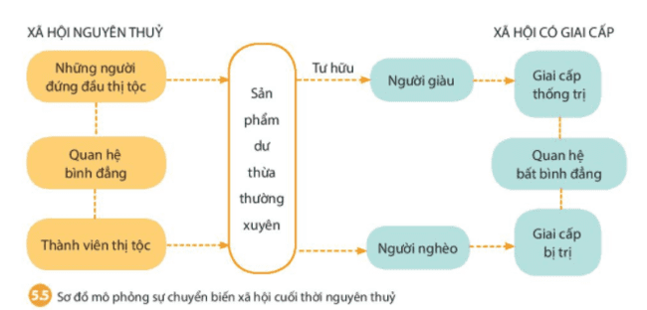  - GV giới thiệu kiến thức: Quá trình phân hóa xã hội và tan rã của xã hội nguyên thủy trên thế giới không giống nhau, diễn ra không đồng đều ở những khu vực khác nhau:  + Không đồng đều về mặt thời gian: có nơi sớm hơn, có nơi muộn hơn.  + Không đồng đều về mức độ triệt để (triệt để được hiểu với nghĩa ở mức độ cao nhất không còn có thể hơn về tất cả các mặt): có nơi bị xóa bỏ hoàn toàn, có nơi tàn dư của xã hội nguyên thủy vẫn còn được bảo tồn triệt để mãi đến sau này.  - GV yêu cầu HS trả lời câu hỏi: Vì sao xã hội nguyên thủy ở phương Đông không phân hóa triệt để?  Bước 2: HS thực hiện nhiệm vụ học tập  - GV hướng dẫn, HS đọc sgk và thực hiện yêu cầu.  - GV theo dõi, hỗ trợ HS nếu cần thiết.  Bước 3: Báo cáo kết quả hoạt động và thảo luận  - GV gọi HS trả lời câu hỏi.  - GV gọi HS khác nhận xét, bổ sung.  Bước 4: Đánh giá kết quả, thực hiện nhiệm vụ học tập  GV đánh giá, nhận xét, chuẩn kiến thức, chuyển sang nội dung mới. | 2. Sự chuyển biến trong xã hội nguyên thủy  - Nguyên nhân dẫn đến sự phân hoá xã hội thành người giàu và người nghèo: con người đã tạo ra được một lượng sản phẩm dư thừa từ công cụ lao động bằng kim loại. Số sản phẩm dư thừa đó thuộc về một số người.  - Mối quan hệ giữa người với người trong xã hội có phân hoá giàu, nghèo: quan hệ bình đẳng được thay thế bằng quan hệ bất bình đẳng, xuất hiện giai cấp thống trị (người giàu), giai cấp bị trị (người nghèo).  - Xã hội nguyên thủy ở phương Đông không phân hóa triệt để vì: Người nguyên thủy ở phương Đông vẫn sống quần tụ để đào mương, chống giặc ngoại sâm,...Do vậy, sự liên kết giữa các cộng đồng và nhiều tập tục vẫn được bảo lưu.

Hoạt động 4 – Việt Nam cuối thời nguyên thủy
a. Mục tiêu:
- Nêu được một số nét cơ bản của xã hội nguyên thủy ở Việt Nam (qua các nền văn hóa khảo cổ Phùng Nguyên – Đồng Đầu – Gò Mun)
- Học sinh dựa vào sách giáo khoa, hoàn thành được bảng thống kê các nền văn hóa xuất hiện công cụ kim loại ở Việt Nam
b. Nội dung: Thực hiện bảng thống kê
c. Sản phẩm
- HS hoàn thành bảng thống kê
d. Tổ chức thực hiện
- Giáo viên chiếu slide hướng dẫn học sinh dựa vào các thông tin bên trái để hoàn thiện bảng thống kê các nền văn hóa thời đại kim khí ở Việt Nam.
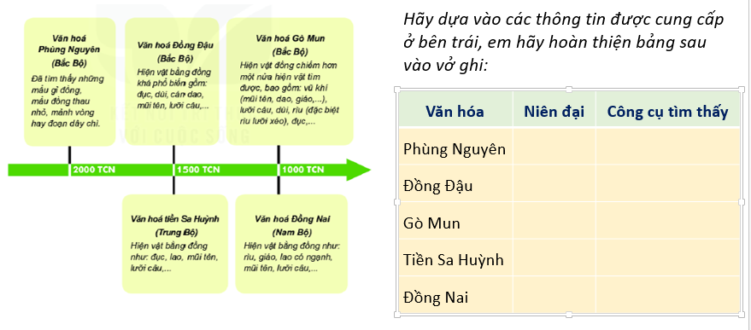
- Sau khi học sinh hoàn thành xong, giáo viên có thể gọi một vài học sinh trình bày, hoặc giáo viên sẽ chốt lại những kiến thức cơ bản để học sinh chấm chéo cho nhau.
C. Hoạt động luyện tập
a. Mục tiêu
Nhằm giúp HS hệ thống lại kiến thức
- Nội dung: Trò chơi
- Sản phẩm: Nội dung trả lời của HS
d. Tổ chức thực hiện
- GV kiểm tra lại mức độ nhận thức bài học của HS thông qua mục tiêu bài học:
+ HS nào trả lời được hết các vấn đề của mục tiêu bài học thì nhận mặt vàng
+ HS trả lời được 1 – 2 vấn đề của mục tiêu bài học thì nhận mặt xanh
+ HS nào chưa trả lời được các vấn đề của mục tiêu bài học thì nhận mặt đỏ
- GV tổ chức Trò chơi: Đoán chữ cứu người – phiếu học tập 3
Từ khoá: Lưỡi cày đồng, phụ hệ, dư thừa
Bước 1: GV giới thiệu trò chơi: GV chia lớp thành 2 đội chơi, phát phiếu học tập có chưa các từ khoá còn thiếu chữ cái, đồng thời vẽ hình ảnh giàn treo cổ trên bảng. Hai đội chơi lần lượt, mỗi lần đoán được 1 chữ cái, nếu chữ cái có trong đáp án thì sẽ đoán chữ tiếp theo, nếu chữ cái đội đó đoán không có trong đáp án hình người sẽ lần lượt được vẽ trên giàn treo cổ. Khi hình người được vẽ đầy đủ thì coi như cứu người thất bại. Sau 3 vòng chơi, đội nào cứu được nhiều người hơn sẽ giành chiến thắng (tức là tìm ra được từ khoá, thuật ngữ).
Bước 2: Hai đội thi đấu
Đối với mỗi từ khoá – thuật ngữ, mỗi đội chỉ được trả lời sau 6 lần (tương ứng với với vẽ người lên giàn treo cổ: đầu, thân, 2 tay, 2 chân). Mỗi lần trả lời sai giáo viên sẽ vẽ thêm 1 bộ phận lên giàn treo cổ.
Bước 3: Sau khi các vòng kết thúc, GV sẽ tổng kết lại các từ khoá, thuật ngữ mà các đội đã trả lời đúng – sai.
D. Hoạt động vận dụng
a. Mục tiêu
Giúp HS vận dụng kiến thức đã học để giải quyết vấn đề
b. Nội dung: bài tập về nhà
c. Sản phẩm: bài viết của HS
- Tổ chức thực hiện
Hãy tưởng tượng và viết một câu chuyện khoảng 20 dòng trong đó:
- Làm thế nào mà em phát hiện được các cục đồng? Em phát hiện ra nó trong tình huống nào?
- Hãy kể lại quá trình chế tác những cục đồng đó để trở thành một chiếc rìu bằng đồng. Hãy mô tả sự tiện dụng và sức mạnh của chiếc rìu bằng kim loại so với chiếc rìu đá trước đây.
IV. KẾ HOẠCH ĐÁNH GIÁ
Hình thức đánh giá | Phương pháp  đánh giá | Công cụ đánh giá | Ghi Chú
- Thu hút được sự tham gia tích cực của người học  - Gắn với thực tế  - Tạo cơ hội thực hành cho người học | - Sự đa dạng, đáp ứng các phong cách học khác nhau của người học  - Hấp dẫn, sinh động  - Thu hút được sự tham gia tích cực của người học  - Phù hợp với mục tiêu, nội dung | - Báo cáo thực hiện công việc.  - Hệ thống câu hỏi và bài tập  - Trao đổi, thảo luận
V. HỒ SƠ DẠY HỌC
Ngày 16 tháng 9 năm 2022
Kí duyệt

Lê Minh Khánh

